Методическая разработка открытого занятия объединения «Веселые петельки»
Руководитель: педагог дополнительного образования Тетерева Л.В.
Тема занятия: «Сувениры к празднику»
Цели:
1) научить учащихся изготавливать в качестве сувенира, вязаную куклу, куклу-оберег;
2) научить составлять художественную композицию с использованием техники – «аппликация», «вязание»;
3) познакомить с элементами дизайна;
4) познакомить учащихся с историей возникновения куклы.
Задачи:
1) развитие творческих способностей и творческого мышления;
2) овладение практическими навыками изготовления куклы, панно, искусством дизайна.
Наглядность:
Куклы на слайдах; вязаная мягкая игрушка-кукла; куклы, выполненные в технике «аппликация» с элементами вязания, ниток, фурнитуры, флористики.
Оборудование:
Рабочий стол, ИКТ, клей, ножницы, набор ниток, природный материал, рамка для панно.
Ход занятия.
I. Организационный момент.
Знакомство. Приветствие.

II. Вводная часть.
Сообщение темы и целей занятия. Тема занятия «Сувениры к празднику». Мотивация темы занятия:
Сегодня на занятии мы изготовим в качестве сувенира куклу. Подарок, сде-ланный своими руками, не требует больших материальных затрат. Само-дельная кукла очень хороший подарок и ребенку, и взрослому. Кроме того, любая поделка, несет любовь, тепло и доброту рук мастера.
Умение выступать в роли художника, дизайнера. Используя наглядность, преподаватель объясняет различные методы выполнения куклы, методы выполнения картин-панно.

III. Знакомство с историей возникновения куклы.

Сколько себя помнит человечество, столько дети и играют в кукол. В Афри-ке, Америке, Египте, Австралии или у нас в России. У каждого народа с неза-памятных времён существуют свои игрушки, в которых отразились общест-венный уклад, быт, нравы и обычаи, технические и художественные дости-жения. Игрушки, несмотря на их различия, во многом сходны по конструк-ции, форме, декору. Произошло это потому, что игрушки рождались в труде и известный мастер и простой крестьянин учились у одного великого мастера – природы. Кукол делают из чего угодно. Из дерева, глины, бересты, соломы, пакли, кожи, тряпичных лоскутков, бисера, ниток, кукурузных листьев, теста, проволочек. И даже из сыра! Возраст древнейшей на земле куклы более 4 ты-сяч лет! Самой простейшей куклой была кукла-панка. название произошло от немецкого слова «панг», что означает «корень», «ствол», «стебель». По фор-ме она напоминает столбообразную фигуру культурного идола. Кукла явля-лась залогом семейного счастья и олицетворяла плодородие. Делали этих ку-кол повсеместно. Поскольку такая кукла не имела сложных украшений, а ли-цо едва намечено, то она могла в игре по желанию ребёнка становится ба-рышней, матерью, дочкой, невестой. Условность формы деревянной куклы способствовала тому, что её мог сделать даже ребёнок.
Кукла-солдатик.
Трогательную и поэтическую сказку Г.Х. Андерсена «Стойкий оловянный солдатик» без сомнения читали все. Правда, оловянные уже давно уже ушли в историю, а вот солдатики из другого металла, пластмассы, капрона, винила уж точно у вас есть.
Деревянная точёная кукла.
С изобретением токарного станка появился новый способ обработки дерева – точёные. Мастера начали изготавливать миски, кубки, солонки и вытачивать игрушки, знакомые нам матрёшки. Матрёшка стала нашим национальным су-вениром. Откуда же появилась эта дивная кукла? Идея создания разъёмной игрушки-куклы была заимствована из Японии. Первая токарная расписная кукла изображала девочку в простонародном костюме – была круглолицей и ясноглазой. Внутри большой куклы помещалось целое семейство.
Шли подружки по дорожке.
Было их немножко:
Две Матрёны, три матрёшки
И одна Матрёшечка.
Матрёшка – замечательная игрушка. Прежде всего, она привлекает ребёнка, как кукла. Но кукла эта оказывается сюрпризом. Собирая и разбирая матрёш-ку, дети получают и усваивают первые знания о форме, величине, целом и части, цвете, количестве.
Тряпичная кукла.
Самой распространённой игрушкой деревенских девчонок была тряпичная кукла. Кукол этих берегли: вырастает девочка, становится мамой и куклу своей дочке передаёт. Тряпичная кукла жила в каждой семье, в иных домах их было до сотни. Дети делали их сами. Они начинали их «вертеть» лет с пяти.
Керамические куколки.
Глиняную игрушку находили археологи при раскопках наряду с глиняной посудой. Изготовление игрушки из глины было не главным промыслом, а попутным. Устанет мастер от основной работы, возьмёт кусок глины, да и слепит какую-нибудь безделицу для своих детей. Лишь позднее игрушки из глины стали предметы продажи. Игрушки различаются по манере лепки, по тому, какая глина взята для изделия. Мы остановимся на самых известных популярных игрушках – куклах.
Обрядовые куклы.
Изначально кукла не была забавой. В ней человек видел, прежде всего, объ-ект, образ языческой веры. Женская фигура в сильно изменённом виде при-сутствовала в орнаменте-вышивке, кружеве, ткачестве, расписных глиняных игрушках и гончарных изделиях. Игрушка была неотъемлемой частью празд-ников русской деревни: сева, жатвы, уборки урожая, многочисленных ритуалов и обрядов. Игрушка-кукла, особенно свисток, - это тоже оберег: считалось, что свист отгоняет нечистую силу. За семь не-дель до Пасхи справляют Масленицу. Это самый весёлый праздник. Длился этот праздник 14 дней. Сейчас празднуют 8 дней. В первый день Масленицы, который называется встречей, из соломы делали чучело Масленицы, надева-ли старую одежду, рисовали лицо, насадив чучело на шест, носили по дерев-не, затем водружали на самую высокую гору, где начиналось катание на са-нях. В последний день масляной недели, в Прощённое воскресение, люди просили перед наступлением Великого поста друг друга прощение и везли провожать Масленицу на околицу, где устраивали большой костёр. Давали Масленице блины и торжественно сжигали чучело на костре.
Кукла - берегиня.
Такая кукла была не только участником празднеств и обрядов, её дарили мо-лодым парам, она стала оберегом в доме, своеобразным сигнальным знаком. Эту куклу – хранительницу семейного очага, куклу-оберег помещали над притолокой двери, трижды повторив «Повернись ко мне добром, отвернись со злом». В Болгарии и сейчас друг другу дарят весной маленьких кукол из ниток с пожеланием счастья и благополучия.
Вязаная кукла.
Ручное вязание до сих пор не утратило своей популярности, а связанные вручную модные, художественно оформленные вещи пользуются постоянным успехом. Вязание было и остается популярным видом прикладного искусства благодаря неограниченной возможности создавать новые, модные, теплые вещи для детей и взрослых, для украшения своего дома.
Дата рождения вязания теряется в глубинах истории. Сейчас ученые стараются доказать, что еще задолго до начала нашей эры люди уже владели техникой вязания. И вязали сначала без каких либо специальных приспособлений, а просто на пальцах.
Издавна, стараясь украсить свой дом, разнообразить быт, люди стремились использовать самые простые материалы для сочетания несложных форм и средств с неприхотливыми узорами, достигнув при этом высокого мастерства.
Ручное вязание изначально появилось как простая утилитарная необходимость, в дальнейшем превратилось в настоящее искусство.
Кто и когда придумал первую петельку, никто не знает, но уже давно известно, что родилась эта чудо-петелька задолго до нашей эры. В Египте в одной из гробниц найдена детская вязаная туфелька, археологи установили, что ей более четырех тысяч лет. А уже в начале нашей эры техника и принципы вязания находились на очень высоком уровне.
Интересно, что вязание сначала было мужским ремеслом, и мужчины боролись с женской конкуренцией специальными договорами. В 1612 году пражские чулочники заявили, что под страхом денежного взыскания не примут на работу ни одной женщины! Лишь позднее, когда вязание широко распространилось, им стали заниматься, прежде всего, женщины. И все равно мужчины не потеряли интереса к вязанию. В 1946 году национальный американский конкурс по вязанию крючком выиграл мужчина, а приз – Золотой крючок - ему вручала лично Эсте Лаудер.
Вязание является традиционным видом женского рукоделия в любой стране мира. Занимаясь вязанием, женщина должна была присматривать своих детей. Возникла необходимость изготовить игрушки детям из подручного материала. У вязальщиц таким материалом была пряжа.
Существует множество способов изготовления кукол из ниток. Проще всего связать куколку из пучка ниток. Но особого мастерства требует изготовление вязаной куклы.
Народная игрушка – кукла несёт в себе более глубокий смысл, чем может показаться на первый взгляд. Это и оберег, и талисман, и магическая кукла. Вы можете её сделать своими руками. Самодельная кукла – самый лучший подарок.
Тряпичную куклу очень хорошо положить в люльку новорождённому ребёнку, и ребенок, подрастая, играет ею с огромным удовольствием. В отличие от покупных игрушек самодельная кукла несёт в себе вашу любовь, и ребёнок это чувствует.
IV. Практическая часть.
Перед началом практической работы давайте вспомним правила техники безопасности при работе со спицами, крючками, клеем, ножницами, иглами, булавками. Учащиеся выполняют работу индивидуально.
Физкультминутка:
Раз, два, три, четыре.
Мастерили, мастерили.
Раз клубок и два клубок,
Начинай вязать, дружок!
По ходу работы преподаватель ведёт беседу. Контроль за ходом работы осуществляется постоянно, напоминается методика работы. Учащиеся разделены на две группы: одни выполняют куклу из ниток, другие – панно из природного материала и готовых кукол из ниток.

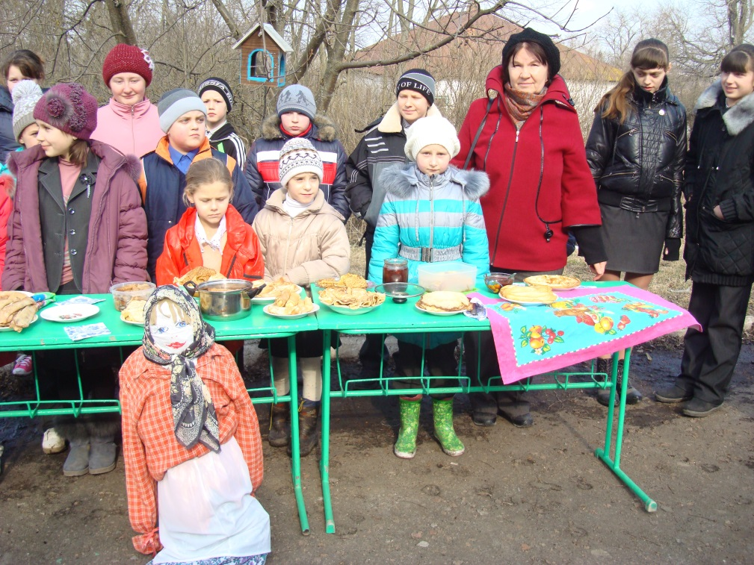
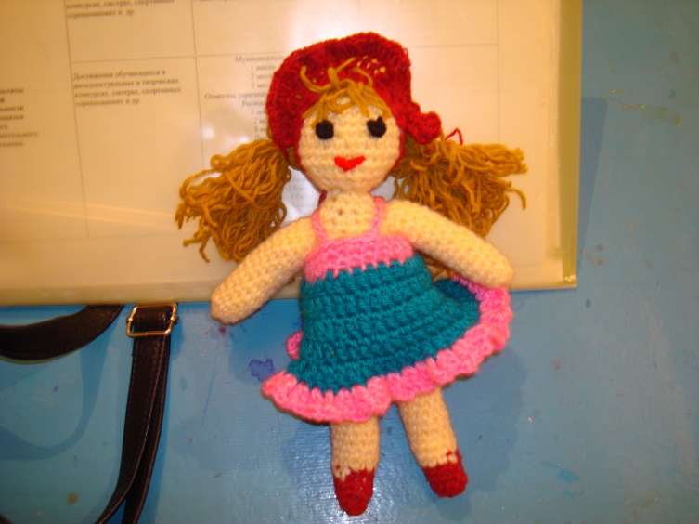

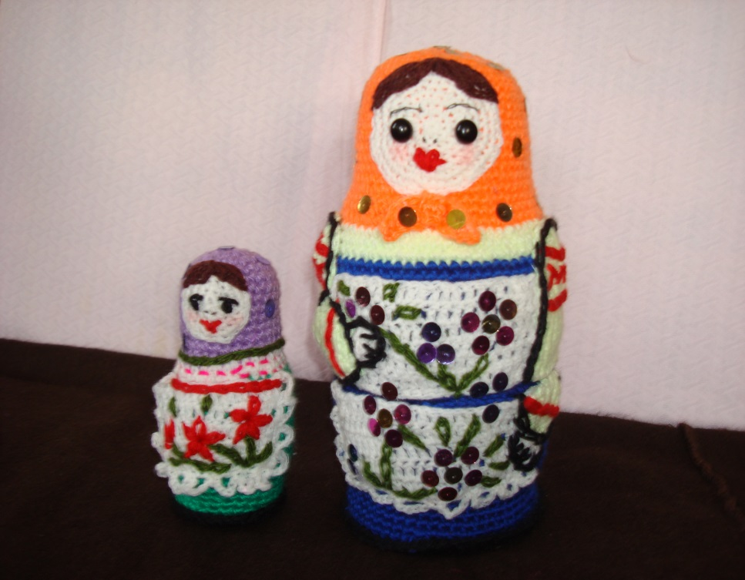
V. Анализ и оценка занятия.
Учащимся предлагается оценить работу своих товарищей (ввиду ограниченности времени работы могут быть не закончены, предлагается сделать это на следующем занятии).
Педагог спрашивает:
– Назовите ваши работы.
– Для кого предназначена работа?
Оценка занятия учащихся. Благодарность за участие в занятии. Сувениры гостям от учащихся.

